МУНИЦИПАЛЬНОЕ БЮДЖЕТНОЕ ДОШКОЛЬНОЕ ОБРАЗОВАТЕЛЬНОЕ УЧРЕЖДЕНИЕ « ДЕТСКИЙ САД № 16 «Ручеёк»

Педагогический проект
«ПОКОРМИТЕ ПТИЦ ЗИМОЙ»

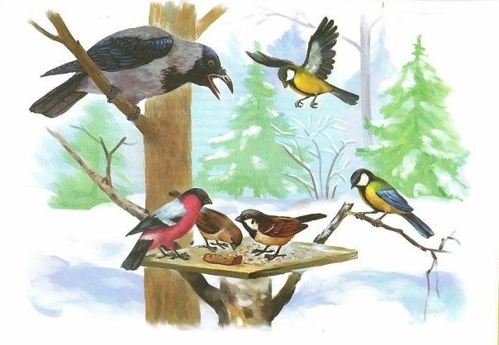

Подготовила:
Воспитатель
Зубрицкая Т. В.

г. Невинномысск – 2019г.
АКТУАЛЬНОСТЬ ПРОЕКТА
В наш не простой век, когда вопросы экологии значимы, как никогда, проблема экологического воспитания подрастающего поколения является одной из наиболее актуальных. Именно в период дошкольного детства происходит становление человеческой личности, формирование начал экологической культуры. Поэтому очень важно разбудить в детях интерес к живой природе, воспитывать любовь к ней, научить беречь окружающий мир.
Зима - суровое время года. Время подумать о птицах. Ведь зимой,самое страшное для птиц – не холод, а голод. Зимой нет ягод, семян, насекомых; птицам нечем питаться. Как же выживают в зимнее время наши младшие друзья – птицы? Чем мы можем помочь им в это трудное время?
Поэтому в сильные морозы иногда попадаются замерзающие и погибшие пернатые. Воробьи на остановках заглядывают в глаза от голода, становятся такими смелыми, что берут крошки или семечки из рук. По данным ученых в холодные зимы погибает 7-8 синиц из 10. Можно помочь им пережить это время, организовав подкормку, просто повесив за окном простую кормушку. В наших краях кормушки посещают более десятка видов птиц. Среди города это будут большие синицы, домовые и полевой воробьи, сизый голубь, серая ворона. В большом парке, на окраине, в саду или в сельской местности, на опушке леса, видовой состав будет более разнообразен. К кормушкам прилетят не только синицы, но и дятлы, поползни, снегири, сойки, сороки и многие другие. Но, все - таки, самые обычные посетители птичьей "столовой" - синицы. Их у нас обитает несколько видов. Надо заметить, что если мы взялись подкармливать птиц зимой, то делать это надо регулярно - по мере расходования корма. Иначе можно погубить привыкших подкормке пернатых. Особенно необходима подкормка птиц в период ненастья, в гололедицу, после снегопада с липким снегом, в сильные морозы. В такие дни прекращать подкормку нельзя.
ОБЪЕКТ ПРОЕКТА – природа

ПРЕДМЕТ ПРОЕКТА – зимующие птицы

ТИП ПРОЕКТА - информационно-творческий

ВИД ПРОЕКТА - краткосрочный

СРОКИ РЕАЛИЗАЦИИ - одна неделя

ЦЕЛЬ ПРОЕКТА:
1.Закреплять представления дошкольников о зимующих птицах, их образе жизни, о связи с окружающей средой, роли человека в жизни птиц.
2. Привлечь внимание детей и взрослых к зимующим птицам, чтобы облегчить для них период зимовки.
3. Помочь зимующим в нашем городе птицам пережить холодный период.
4.Развивать наблюдательность.
5. Воспитывать доброту и отзывчивость.

ЗАДАЧИ ПРОЕКТА:
- Познакомиться с зимующими птицами нашего города.
- Изготовить кормушки для зимующих птиц.
- Провести конкурс кормушек.
- Расширять представления о видах кормушек, способах их изготовления из разного материала.
- Заинтересовать родителей природоохранной деятельностью.
- Выполнять исследовательскую деятельность, анализировать её результаты, делать выводы.
- Научиться правильно подкармливать птиц.
- Воспитывать заботливое отношение к птицам, желание помогать им в трудных зимних условиях.

УЧАСТНИКИ ПРОЕКТА
- дети старшего дошкольного возраста
- воспитатели группы
- родители воспитанников

РАЗРАБОТКА ПРОЕКТА

- Беседа « Наши пернатые друзья».
- Найти ответ на вопрос «Чем кормить птиц?»
- Изготовление кормушек вместе с родителями.
- Наблюдение за пернатыми друзьями.
- Ежедневное подкармливание птиц.
- Подведение итогов ( фотоотчёт, рисунки ).

ОЖИДАЕМЫЙ РЕЗУЛЬТАТ

- В нашем городе рядом с человеком зимуют воробьи, синицы, голуби, сороки, галки; прилетают из леса покормиться снегири.
- Зимуют в наших краях не все птицы, а только приспособленные к выживанию в жёстких погодных условиях; многие охотно прилетают на места кормления.
- Птицы довольно успешно могут противостоять холодам в том случае, если вокруг живут люди и много подходящего корма.
- Количество птиц, живущих во дворе летом больше, чем зимой, потому, что летом во дворах есть корм, а зимой птиц во дворах надо подкармливать.

ПЛАН РАБОТЫ НАД ПРОЕКТОМ:

1 этап – подготовительный

Выявление цели, задачи.
Создание необходимых условий для реализации проекта.
Перспективное планирование проекта.
Подбор методической и художественной литературы по теме.
Подборка иллюстраций и картинок по теме «Зимующие птицы».
Сбор корма для птиц.

2 этап – основной

Работа с родителями:
- Призыв к участию в экологическом проекте.
- Участие в конкурсе кормушек.
- Изготовление кормушек для птиц совместно с детьми.
- Подкормка птиц вместе с детьми.

Работа с детьми:
- Цикл занятий по ознакомлению с миром природы.
- Чтение художественной литературы.
- Цикл наблюдений за птицами на прогулке.
- Дидактические игры.
- Подвижные и пальчиковые игры.
- Продуктивная деятельность.
- Рассматривание репродукций, иллюстраций, альбомов «Зимующие птицы».

3 этап – завершающий

- Выставка творческих работ.
- Изготовление родителями кормушек для птиц.

Достигнутый результат:

- Расширен кругозор детей о зимующих птицах.
- Улучшилась предметно-развивающая среда: иллюстрациями, информацией о птицах.
- У детей сформировалось любознательность, творческие способности. –
- Активизировался словарь по теме «Птицы».

